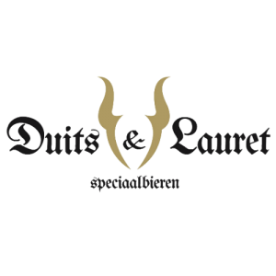

Zoekt medewerkers!!
Wie komt ons team versterken!
Ben jij 16 jaar of ouder en zoek je een baan in een spannende omgeving dan zoeken wij jou!!

Wat verwachten wij van jou:
Flexibele inzet
Beschikbaar op vrijdag, zaterdag en zondag
Soms ook avonden

Wij bieden :
Een bijzondere plek om te werken bij onze bierbrouwerij en proeflokaal in één, met camping, feestlocatie en een gezellig team.

Bel ons : 06-14251923 of 0347-769005
Fort Everdingen, Noodweg 2, 4121 KK, Everdingen
